Guida per Bonifica endpoint Nippon Express ITA
- SCOLLEGARE il cavo di rete
- Accendere il dispositivo
- Prima di effettuare il login, verificare che il pc non sia collegato alla rete WiFi e in caso affermativo scollegarlo dalla rete
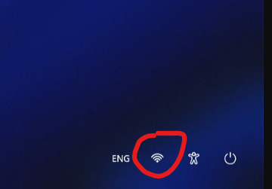
- Effettuare il login con il seguente account cliccando su “Altro utente” in basso a sinistra
- Digitare le seguenti credenziali:
Username: .\Administrator
Password: ***************
N.B. quando si digita .\ sotto appare il nome macchine: prendere nota!

- Aprire il Task Manager (barra di windows, tasto DX Gestione attività)
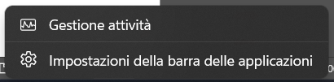
- Verificare se è presente un processo che si chiama: “svhost.exe” Se presente interrompere subito l’attività.
- Verificare se è presente un file "svhost.exe" dentro alla cartella "C:\Temp". Se presente interrompere subito l’attività.
- Verificare se sono presenti file che presentano l’estensione .dlock e che presentano un file txt nominato: HOW_RECOVER.3EDB
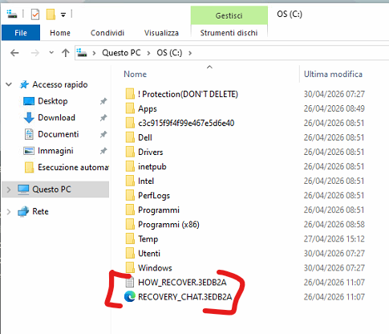
Questo indica che il pc è stato compromesso

- Digitare il seguente link: https://github.com/nippon-ita/nei e cliccare poi sul link presente nella pagina:
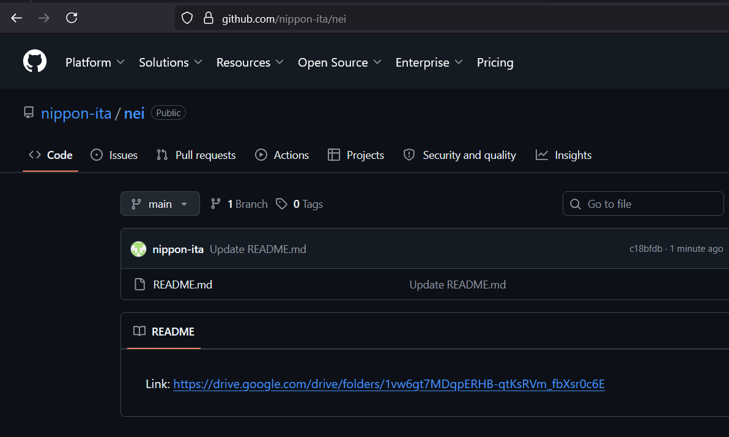

- Scaricare il programma CynetMSI.MSI e salvarlo su c:\temp
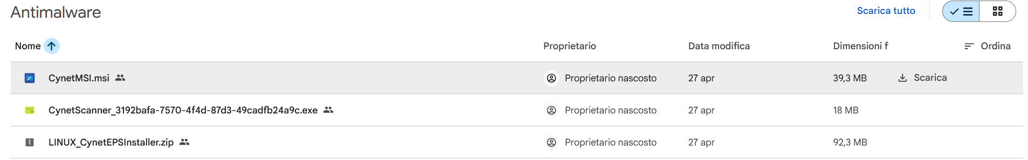

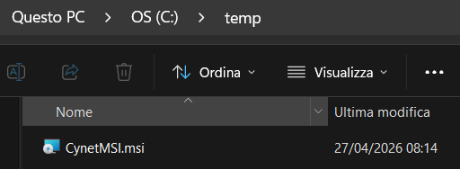
- Avviare CynetMSI.msi e inserire le credenziali dell’utente Amministratore.
- Cliccare poi su NEXT INSTALL FINE
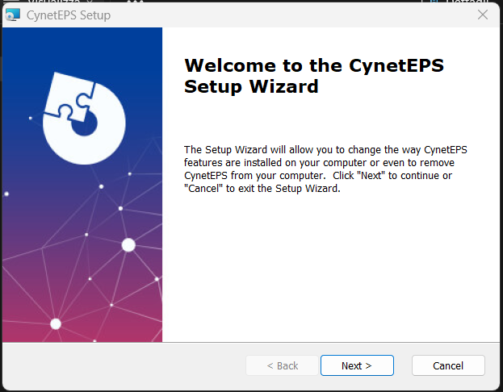
- Verificare sul task manager che siano presenti i seguenti processi; in caso negativo riavviare il pc e verificare nuovamente:
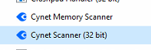
- Segnare il nome pc nel template fornito con i dati

